**Robe trapèze (A-line dress)**

**super facile**

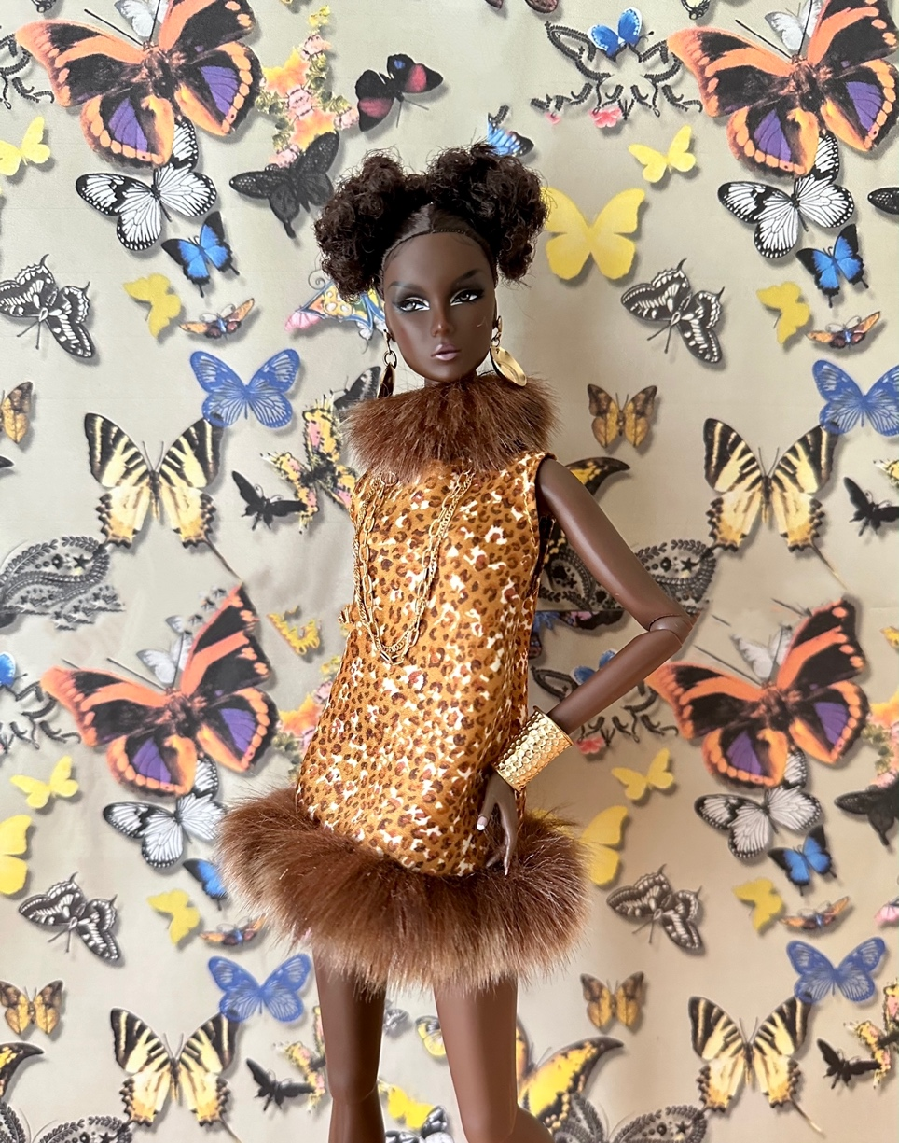

piqueetpique.com

#mtpleasantminicouture

